Tweede Kamer der Staten-Generaal  kst-29282-551  's-Gravenhage 2023 | 2
Vergaderjaar 2023-2024

29 282 Arbeidsmarktbeleid en opleidingen zorgsector

Nr. 551 BRIEF VAN DE MINISTER VOOR LANGDURIGE ZORG EN SPORT
Aan de Voorzitter van de Tweede Kamer der Staten-Generaal
Den Haag, 12 december 2023
Hierbij informeer ik uw Kamer over de motie statushouders in de zorg (D66, lid Paulusma1 ), die tijdens het tweeminutendebat Arbeidsmarktbeleid in de zorg op 18 oktober jl. is ingediend en in grote meerderheid door uw Kamer is aangenomen. Zoals verzocht ontvangt u hierbij een plan om nieuwkomers met een zorgachtergrond zo goed als mogelijk te faciliteren om in de zorg aan de slag te gaan. Uw Kamer zal hierover regelmatig worden geïnformeerd.
Ik vind het heel belangrijk dat iedereen die in de zorg wil werken daartoe maximaal gefaciliteerd wordt. Onbenut arbeidspotentieel, waaronder statushouders, kunnen een belangrijke bijdrage leveren. We hebben iedereen hard nodig om dit mooie en belangrijke vak uit te kunnen oefenen met alle druk die er is op de arbeidsmarkt en op de zorgvraag. Daarom ben ik met verschillende partijen over het faciliteren van deze doelgroep in gesprek gegaan. Er werden diverse uitdagingen benoemd die aan de orde komen bij het faciliteren van statushouders. Het gaat dan met name om cultuurverschillen, taal, het matchen van vraag en aanbod, de extra begeleiding die nodig is en het erkennen van de beroepskwalificaties. Ik vind het belangrijk om hiervoor oog te hebben en bied uw Kamer hierbij een integraal plan aan waarbij naast algemeen sociale aspecten ook specifieke gezondheidszorgaspecten en regionale aspecten aan de orde komen.
Mijn integraal plan om statushouders te faciliteren om in de zorg te gaan werken, bestaat uit vier onderdelen, te weten:
1. Activiteiten vanuit het Ministerie van Sociale Zaken en Werkgelegenheid
2. Activiteiten vanuit het Ministerie van Volksgezondheid, Welzijn en Sport
3. Regionale activiteiten van branchepartijen en werkgevers Zorg en Welzijn
4. Monitoren van de inzet van statushouders
Dit plan van aanpak heb ik tijdens het Bestuurlijk Overleg Arbeidsmarkt met brancheorganisaties uit zorg en welzijn2 en Chief Nursing Officer (CNO) Evelyn Finnema besproken en afgestemd. Alle partijen kunnen zich vinden in de activiteiten binnen deze vier onderdelen en zien de meerwaarde van het op elkaar laten aansluiten van activiteiten. Ook is tijdens het Bestuurlijk Overleg Arbeidsmarkt afgesproken om het thema te agenderen in de klankbordgroep zeggenschap van het programma TAZ. De klankbordgroep bestaat uit een brede vertegenwoordiging van professionals in zorg en welzijn, zoals een helpende, verpleegkundig specialist, begeleider en een docent in het mbo-zorgonderwijs. Deze professionals zijn werkzaam in verschillende branches, bijvoorbeeld de geestelijke gezondheidszorg, jeugdzorg en ouderenzorg en afkomstig uit verschillende regio’s. Elke maand vindt, onder leiding van CNO Evelyn Finnema, een online bijeenkomst plaats waarin door de klankbordgroep gereflecteerd wordt op beleidsvraagstukken van het Ministerie van VWS. In het kader van het plan om statushouder te faciliteren om in de zorg te gaan werken, zal met de klankbordgroep gesproken worden over de vertaling van de regionale inzet naar beleid richting duurzame implementatie.

Plan van aanpak
In het vervolg van deze brief ga ik nader in op de vier onderdelen van het plan om statushouders te faciliteren om in de zorg aan de slag te gaan. Als het over statushouders gaat dan worden daarmee vluchtelingen met een verblijfsvergunning bedoeld. Een statushouder mag (tijdelijk) in Nederland blijven, werken en een opleiding volgen. Velen van hen hebben in het land van herkomst een beroep uitgeoefend, bijvoorbeeld een zorgberoep, en zoeken naar mogelijkheden dat in Nederland weer op te pakken.

Ad 1. Activiteiten vanuit het Ministerie van SZW
Mijn ambtsgenoot van SZW heeft uw Kamer op 11 juli jl. geïnformeerd over de uitwerking van het Plan van aanpak Statushouders aan het werk.3 Hierin komen een viertal acties aan de orde die ook relevant zijn voor het aan de slag gaan van statushouders in de zorg en die tot en met 2025 worden opgepakt. SZW stelt hiervoor € 37,75 miljoen beschikbaar en speelt met name in op de bovengenoemde uitdagingen «cultuur», «taal leren» en «matchen van vraag en aanbod».
Het gaat om a) Vervroegd Taalonderwijs en Meedoenbalies op COA-locaties, b) Startbanen voor statushouders, c) Regionale verbinders voor statushouders, en d) Regeling ondersteuning van werkgevers. Deze acties zijn sectorbreed gericht op arbeidsmarktkansen en arbeidsparticipatie van statushouders. De sector zorg en welzijn is daarmee één sector waarop ingezet wordt.
a. Het verbeteren van de randvoorwaarden voor een vroege start van onder andere statushouders vanuit het asielzoekerscentrum is een belangrijk uitgangspunt. Het COA wil dat statushouders hun tijd bij het COA zinvol kunnen benutten door zo snel mogelijk actief te worden in de Nederlandse samenleving en kennis te maken met de Nederlandse cultuur. Hierdoor zijn ze zo vroeg en goed mogelijk voorbereid op een langer verblijf in Nederland. Meedoenbalies en taallessen zijn manieren om bewoners te stimuleren en faciliteren om (makkelijker) mee te doen in de samenleving.
b. Het aanbieden van startbanen aan statushouders is één van de manieren voor statushouders om direct te participeren en de taal te leren. Inmiddels zijn vijf proeven voor startbanen in gemeenten en arbeidsmarktregio’s gestart. Deze gemeenten starten met het direct aanbieden van betaalde banen voor statushouders die zich vanuit de opvang vestigen in een gemeente.
c. Regionale verbinders die in de 35 arbeidsmarktregio’s door gemeenten worden aangesteld gaan aan de slag met het creëren van extra mogelijkheden voor statushouders om aan het werk te komen.
d. Voor werkgevers komt een regeling voor maatwerkbegeleiding van statushouders op de werkvloer. Hiervoor is in de periode 2024 t/m 2026 een budget van € 10,5 miljoen beschikbaar. Daarmee kunnen statushouders begeleid worden bij bijvoorbeeld de inrichting van hun werkzaamheden op de werkvloer en omgang met collega’s. Werkgevers lopen er nu vaak tegenaan dat zij niet de tijd en de kennis hebben om statushouders intensief en met kennis van hun cultuur te ondersteunen.

Ad 2. Activiteiten vanuit het Ministerie van VWS
Het faciliteren van statushouders in de gezondheidszorg heeft mijn expliciete aandacht, omdat dit niet alleen bijdraagt aan hun integratie in de Nederlandse samenleving, maar we hiermee ook inzetten op het benutten van alle arbeidsmarktpotentieel. Zoals uw Kamer in de eerste voortgangsrapportage van het programma Toekomstbestendige Arbeidsmarkt Zorg en welzijn (programma TAZ)4 van 6 juli jl. is geïnformeerd, zijn binnen mijn ministerie in de afgelopen periode een aantal belangrijke stappen gezet om in te spelen op het «sneller erkennen van de beroepskwalificaties», «extra begeleiding» en «cultuurverschillen». Het gaat om a) Centraal aanspreekpunt CIBG, b) Ontwikkeling van cultuurmodules, c) Versnellen BIG toelatingsprocedure en d) Mentorprogramma UAF. Hierop ga ik voortborduren en waar mogelijk ook uitbreiden:
a. Om de weg te weten in de zorg en voor persoonlijk contact is het centraal aanspreekpunt bij het agentschap CIBG afgelopen jaar opgericht. Hier kunnen aanvragers terecht met hun vragen over elke stap van de BIG toelatingsprocedure. Ook brengt het centraal aanspreekpunt aanvragers in verbinding met studiebegeleiders, opleidingsinstellingen en belangenorganisaties. Dit vermindert de «verspilde tijd» tijdens de procedure. Het centraal aanspreekpunt wordt de komende periode geëvalueerd en ik zeg uw Kamer toe dat bij een positieve evaluatie het centraal aanspreekpunt zal worden verlengd.
b. Het leren kennen van de Nederlandse cultuur is een belangrijk uitgangspunt voor duurzame inzet van statushouders. Daarom ben ik in gesprek met veldpartijen om cultuurmodules met mijn financiële steun te ontwikkelen. Deze modules moeten inzicht geven in de Nederlandse manier van werken en de cultuur die heerst in de gezondheidszorg. En deze cultuurmodules moeten algemeen toegankelijk zijn voor geïnteresseerden. Dit leidt tot een betere integratie in de gezondheidszorg. We beginnen met een cultuurmodule voor tandartsen die de KNMT nu ontwikkelt en die in de eerste helft van 2024 beschikbaar komt. Voor verpleegkundigen en artsen wordt op dit moment verkend wie deze cultuurmodule zou kunnen ontwikkelen zodat statushouders hier zo veel mogelijk baat bij hebben.
c. Het is goed om hier op te merken dat lang niet voor alle beroepen in de zorg waar een tekort is, een BIG-registratie is vereist. Van de ca. 1,4 miljoen zorgprofessionals die in de Nederland in de zorg werken, zijn er rond 380.000 geregistreerd in het BIG-register. De kwaliteitseisen in de BIG toelatingsprocedure zijn bedoeld om de patiëntveiligheid te waarborgen. De afgelopen periode is de procedure nader onder de loep genomen en ik ben blij u te kunnen berichten dat de BIG-toelatingsprocedure voor buitenslands gediplomeerden wordt versneld en dat De Algemene Kennis & Vaardigheden toets per 1 januari 2024 wordt afgeschaft en vervangen door taalcertificaten. Dit leidt tot een snellere instroom in gereguleerde gezondheidszorgberoepen, zoals het beroep verpleegkundige. En voor niet gereguleerde gezondheidszorgberoepen is geen BIG registratie vereist.
d. De stichting UAF heeft met een subsidie van € 300.000,– in samenspraak met de ministeries van VWS en SZW een pilot opgezet voor de begeleiding van gevluchte verpleegkundigen, tandartsen en artsen. Met behulp van dit zogenoemde mentorprogramma zijn gedurende dit jaar inmiddels 60 gevluchte professionals gekoppeld aan een gepensioneerde zorgmentor die hen helpt bij het doorlopen van de BIG-toelatingsprocedure. Ook zijn 39 gevluchte zorgprofessionals gekoppeld aan een zorgorganisatie waar zij onder begeleiding van een werkende mentor stage lopen ofwel via de opdrachtconstructie van de Wet BIG kunnen werken. Eind dit jaar verwacht ik een nieuw rapport vanuit UAF over deze pilot en de opbrengsten voor een duurzaam buddynetwerk.

Ad 3. Regionale activiteiten met branchepartijen en werkgevers
In de regio zijn diverse initiatieven om statushouders te faciliteren om in de zorg te gaan werken, zo bleek uit het gesprek dat ik onlangs met bestuurders van brancheorganisaties in zorg en welzijn heb gevoerd. Dit gesprek heeft inzicht gegeven in welke inzet al in de regio plaats vindt en hoe dit verder een plek kan krijgen binnen het programma TAZ. Tevens hebben partijen de uitdagingen bevestigd die ook tijdens mijn eerdere gesprekken met het veld naar voren zijn gekomen. Ook is er aandacht geweest voor de monitoring van de inzet van statushouders in de zorg en wat daar in de toekomst voor nodig is. Er zijn tal van voorbeelden genoemd, die heel divers van aard zijn. Het gaat van een brede zorgoriëntatie tot het specifiek toe leiden naar één zorgberoep. Een aantal mooie voorbeelden die door partijen zijn genoemd zijn in kaders ter inspiratie en verduidelijking opgenomen en willekeurig gekozen.
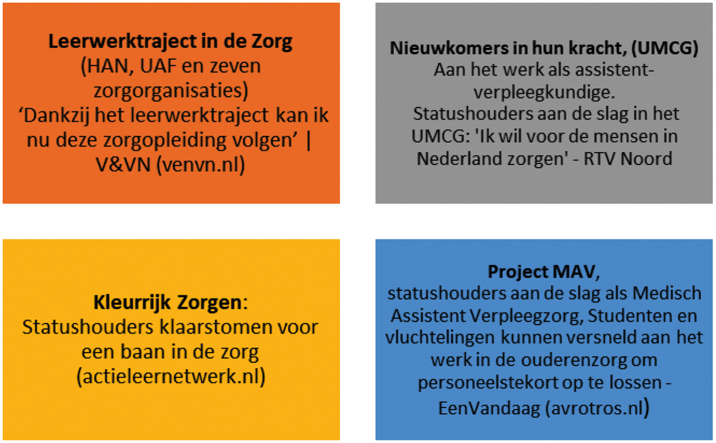
Ik zal aanvullend hierop actie ondernemen door goede voorbeelden te delen via het Actie Leer Netwerk en de werkgeversorganisaties, verenigd in Regioplus. Het Actie Leer Netwerk zal als dé vindplaats voor verandering op de arbeidsmarkt in zorg en welzijn goede voorbeelden in de regio ophalen en organisaties en professionals stimuleren om deze succesvolle initiatieven over te nemen of verder te brengen. Dit doen zij door middel van kennisdeling op de website, koploperbijeenkomsten in de regio en actieleren met organisaties en zorgverleners, zodat zorgorganisaties van en met elkaar kunnen leren.
Regioplus inventariseert tevens welke goede voorbeelden er te vinden zijn in de regio en beziet welke monitoringsdata daarbij horen.

Ad 4. Monitoren van de inzet van statushouders
Allereerst is het goed om te melden dat de groep statushouders die in de zorg willen werken zeer divers is voor wat betreft opleiding, ervaring en achtergrond en dat er een heel breed scala aan zorgberoepen is waarin statushouders aan de slag zouden kunnen. Het gaat enerzijds om de groep (hoogopgeleide) zorgprofessionals die in een gereglementeerd beroep wil werken, zoals arts, verpleegkundige of tandarts, en reeds in het bezit is van een diploma. Hiervoor zijn de procedures rondom diploma-erkenning van kracht. Als deze buitenlands gediplomeerde zorgverleners de toelatingsprocedure succesvol hebben doorlopen en in het BIG-register geregistreerd zijn kunnen zij zelfstandig in hun beroep aan de slag. Buitenlands gediplomeerden die de erkenningsprocedure nog moeten doorlopen of starten kunnen ook helpen. Zij kunnen bijvoorbeeld in opdracht werken van een BIG-geregistreerde zorgverlener, mits bekwaam5 . Statushouders die in een niet-gereglementeerd beroep, zoals bijvoorbeeld zorghulp of afdelingsassistent, willen werken of nog geen zorgopleiding hebben gevolgd kunnen in principe solliciteren op een baan in de zorg of een zorgopleiding gaan volgen.
Per 1 november 2023 stonden er 12.436 personen met een buitenlands diploma ingeschreven in het BIG-register, waarvan er 783 een nationaliteit hebben van een land buiten de EER. Daarnaast stonden 747 personen ingeschreven met een nationaliteit van een land buiten de EER die in bezit zijn van een Nederlands diploma. Er is helaas geen zicht op de omvang van de groep statushouders die graag in een beroep in de zorg zouden willen gaan werken.
Tijdens het BO Arbeidsmarkt hebben de brancheorganisaties aangegeven zelf niet te monitoren. Voor het monitoren van de inzet van statushouders in de zorg in algemene zin zal ik gebruik maken van beschikbare, landelijke data van het CBS. Voor het Ministerie van SZW wordt op dit moment onderzoek gedaan naar statushouders op basis van integrale, landelijke data. Daarin wordt door CBS gemonitord o.a. in welke sector statushouders aan het werk zijn.6 In die zin kan ook achterhaald worden hoeveel statushouders in de zorg werkzaam zijn. Het gaat om hele globale cijfers. Zo laten CBS-cijfers zien dat voor het cohort van statushouders die in 2014 een vergunning hebben gekregen en in 2021 werken, bijna 10% van hen werken bij de overheid of de zorg. Dit gaat om circa 630 personen. Ik zal laten onderzoeken of dit is toe te spitsen op alleen de zorg.
Aanvullend hierop zal Regioplus in samenwerking met het UWV bezien of er data kunnen worden verzameld omtrent de inzet van statushouders. Ook maak ik gebruik van data van het centraal aanspreekpunt bij het CIBG, Stichting UAF en vanuit werkgevers zorg en welzijn, die statushouders faciliteren om in de zorg te komen werken. Bij het laatste gaat het dan om een kwalitatieve beschrijving van de projecten die er zijn.
Ik ben blij dat alle betrokkenen bereid waren met mij in deze korte periode tot een concreet integraal plan van aanpak te komen en spreek bij deze mijn waardering uit. Het faciliteren van statushouders om in de zorg aan de slag te gaan doen we namelijk samen! Ik zal uw Kamer zoals gevraagd over de voortgang jaarlijks informeren.
De Minister voor Langdurige Zorg en Sport,
C. Helder

1 Kamerstuk 29 282, nr. 544.
2 NVZ, NFU, V&VN, InEen, Zorgthuis NL, de Nederlandse GGZ, Jeugdzorg NL en Sociaal werk Nederland, GGD-GHOR, VGN, NZa, BoZ en Regioplus.
3 Kamerbrief over uitwerking plan van aanpak Statushouders aan het werk | Kamerstuk | Rijksoverheid.nl.
4 Kamerbrief voortgangsrapportage programma Toekomstbestendige Arbeidsmarkt Zorg en welzijn | Kamerstuk | Rijksoverheid.nl.
5 Opdrachtregeling voorbehouden handelingen | Publicatie | Rijksoverheid.nl.
6 Dashboard cohortstudie asiel (cbs.nl).

